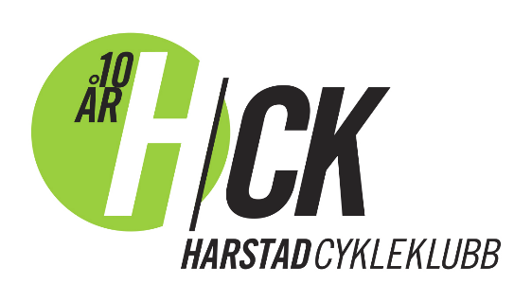

Referat for 3. Styremøte 2017
Dato: Tirsdag 15. august, kl. 20:30 – 22:00
Til stede: Bjørn- Tore, Stian E., Ingrid, Silje, Jan-Inge

1. Gjennomgang av referat forrige møte
2. Referent valgt - Ingrid

3. Draktbruk
Styret må erkjenne at et tidligere årsmøtevedtak på draktbruk fra 2013 har gått i glemmeboka for medlemmer flest. Det er behov for å utarbeide en avtale for støtte og bruk av klubbdrakt, og et behov for å ta dette opp på neste årsmøte. I tillegg ser vi det som viktig å informere om regler for bruk av klubbdrakt allerede nå.
Vedtak: Bjørn Tore tar ansvar for å utarbeide en tekst som legges ut på facebook og nettside snarest. Dialogen fortsetter på chat.

4. Jentedrakt
Bjørn Tore informerte om NCF har godkjent den rosa trøya som alternativ klubbtrøye/rittrøye. Det er viktig at vi har en målrettet jentesatsing over tid, og det er kun jenter som vil ha tilgang til å kjøpe denne trøya. Trøya bestilles gjennom ZU4R. Prosjektet «jenter på hjul» fikk kr 10.000,- i budsjett, og man kan vurdere om man ønsker å gi rabatter til f.eks rekrutter.
Vedtak: Silje og Ingrid fortsetter med arbeidet: innsalg, vurdering av eventuelle rabatter for medlemmer og bestilling.

5. Status økonomi
- DNB: Vi må åpne konto fra DnB slik at Jorunn kan få betalt inngående fakturaer. Bjørn Tore leverer skjema (ikke elektronisk) til DnB / Øyvind Marskar
- Birken: Som tidligere år gir vi kr 1000,- til medlemmer som deltar på Birken. Også i år har Geir Kristian Gotliebsen tatt på seg ansvar å organisere fellestransport for 10 medlemmer, og HCK betaler dermed faktura fra Gotliebsen på kr 10.000,-. Ansvar Ingrid.
- Elitestipend (vedtatt på årsmøtet) på kr 10.000 gikk i år til Øivind Sletten og Sara Johnsen. HCK har fått kontonummer og overfører stipend. Ansvar Ingrid.
- Nordisk Mesterskap: Kr 5000,- for reise for internasjonale ritt vil nå legges fast inn som rittstøtte, men kun medlemmer som søker styret om dette vil kunne motta en slik støtte. Geir Kristian Gotliebsen og Ørjan Bohinen har representert HCK i Nordisk Mesterskap, og har mottatt støtte på kr 5000,- + kr 300,- pr døgn. Ingrid oppdaterer regler til rittstøtte.
- Sponsorer: Kun sponsorer til Hålogalandsrittet er fakturert, og dette er midler vi har behov for å få inn på konto snarest. Harstad Sparebank: kr 10.000,- øremerket barnekarusell + samtlige av våre faste sponsorer. Ansvar: Bjørn Tore og Sturla ordner kontrakter / fakturagrunnlag.

6. Status Blåbærhaugen
Gladnyhet: Krav om gangvei frafaller, dvs at vi kan jobbe videre med sykkelparken.
Vedtak: Bjørn Tore innkaller til møte i oktober/november hvor prosjektgruppa og styret møtes.

